20211018・Facebook原子力災害考証館
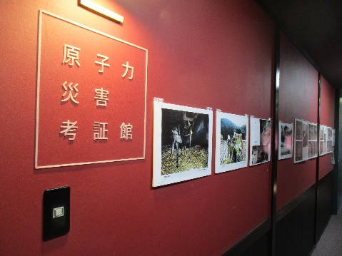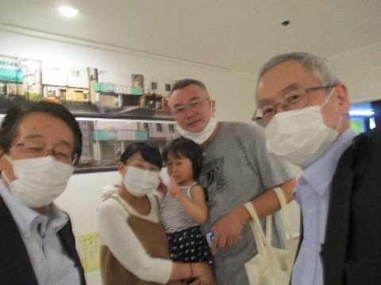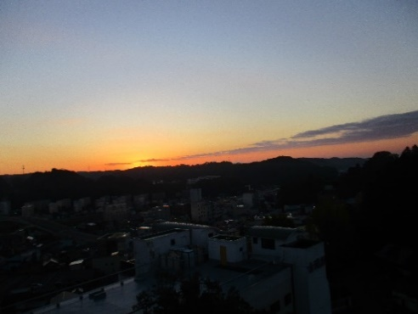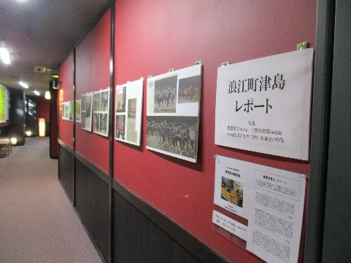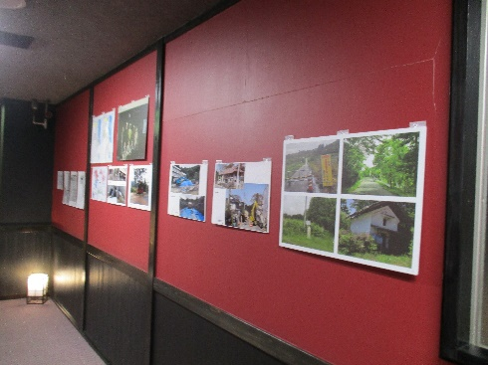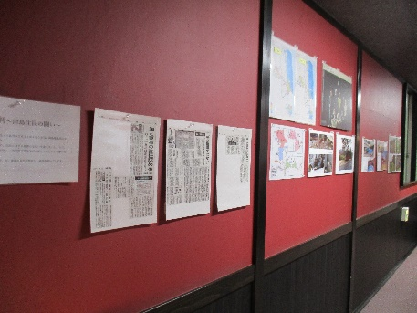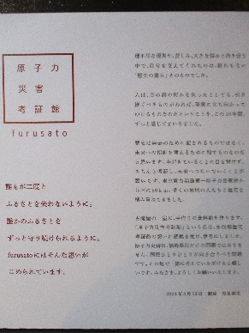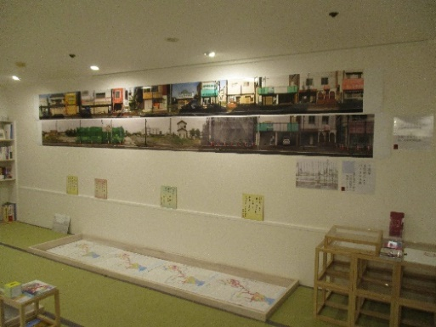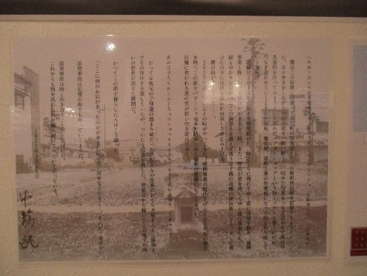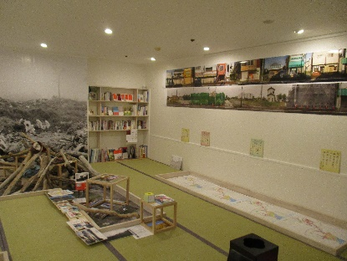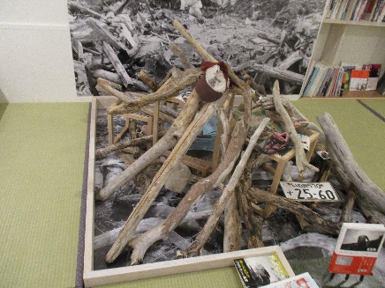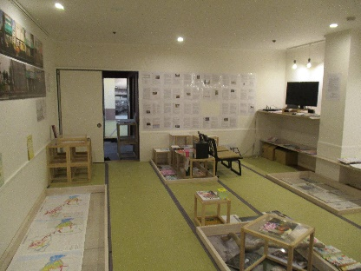
10月14日いわき市湯本のホテル古滝屋９階原子力災害考証館furusatoを私と作本さんとで写真の通り見学させて頂きました。その後、同館運営委員会事務局の西島香織さん鈴木亮さんと「原発事故後の廃棄物をテーマとしての企画」について30年中間貯蔵施設地権者会としての展示物やイベント意見交換会などのお話をさせて頂きました。お二人はご夫婦で2019年9月から家族3人で富岡町に移住され、福島の復興等のプロジェクトに参画し活躍されています。お話は尽きず長時間にわたり大切かつ大変に貴重で有意義なお話でした。
この考証館の思いを、少しでも皆さまにお伝えできればと思います。そして、一度この考証館の展示物を皆さまご自身が直接ご覧いただき原子力災害を感じて頂ければと思いました。
今後考証館への展示物やイベントとしての意見交換会等につきましてご報告させて頂きます。
当日は古滝屋別館太平館14階に宿泊し翌日のご来光は写真の通りすばらしいものでした。
また、江戸元禄から歴史のある温泉も肌に優しく若返りました。感謝です。

